Raport Cząstkowy z realizacji PZM MOFW

Stan na 31.12.2023r.

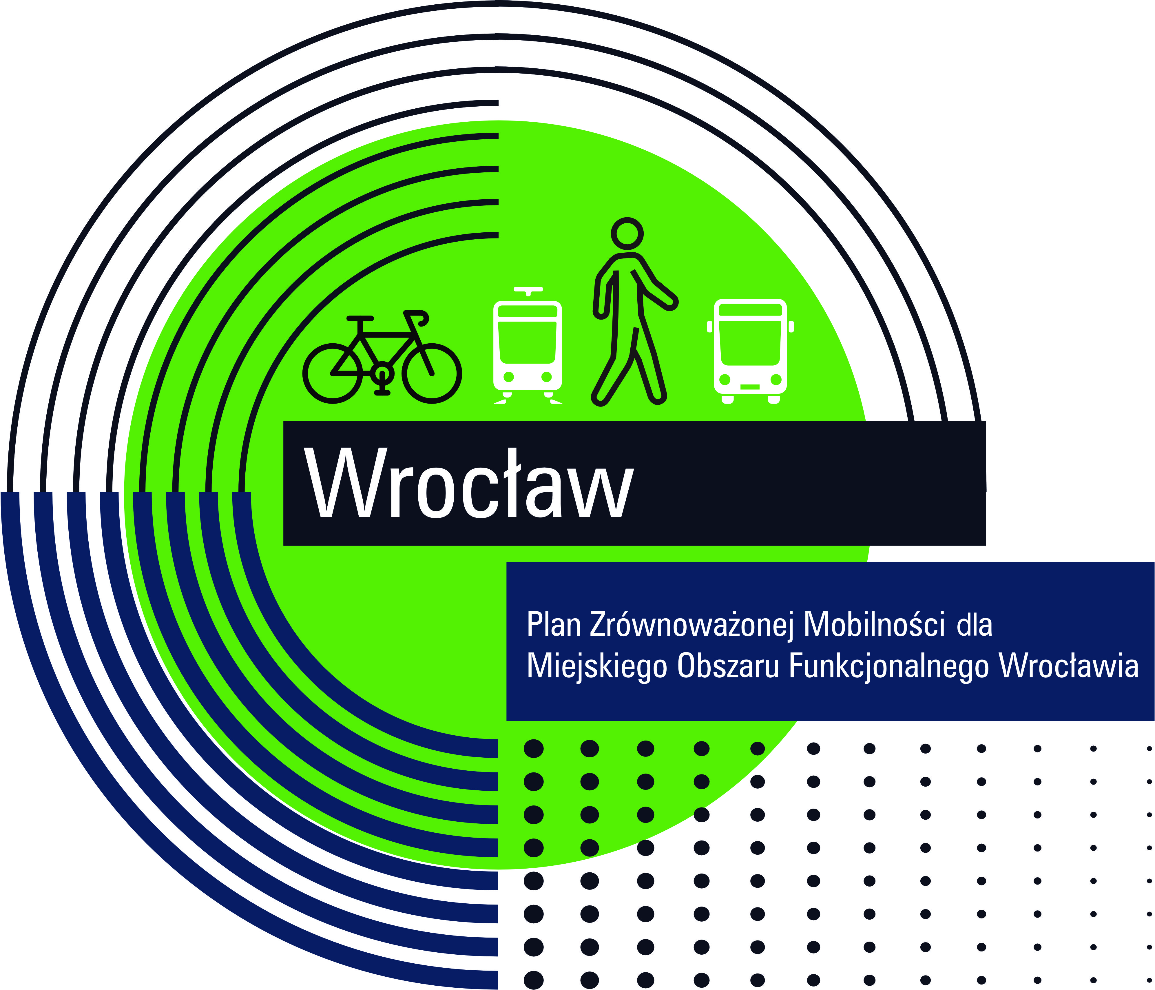 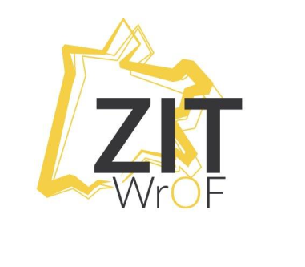

**Raportowanie realizacji Planu Zrównoważonej Mobilności dla Miejskiego Obszaru Funkcjonalnego Wrocławia**

**Raport Cząstkowy z realizacji PZM MOFW jest przygotowany na bazie przeprowadzonego przez Biuro ZIT WrOF monitoringu wskaźników w 37 Gminach**.

Są to Gminy:

**Miasto i Gmina Bierutów, Gmina Borów, Gmina Brzeg Dolny, Gmina Czernica, Gmina Długołęka, Gmina Dobroszyce, Gmina Domaniów, Gmina Dziadowa Kłoda, Gmina Jelcz–Laskowice, Gmina Jordanów Śląski, Gmina Kąty Wrocławskie, Gmina Kobierzyce, Gmina Kostomłoty, Gmina Krośnice, Gmina Malczyce, Gmina Miasto Oleśnica, Gmina Miasto Oława, Gmina Mietków, Gmina Międzybórz, Gmina Miękinia, Gmina Oborniki Śląskie, Gmina Oleśnica, Gmina Oława, Gmina Prusice, Gmina Przeworno, Gmina Siechnice, Gmina Sobótka, Gmina Strzelin, Gmina Syców, Gmina Środa Śląska, Gmina Trzebnica, Gmina Wisznia Mała, Gmina Wołów, Gmina Wrocław, Gmina Zawonia, Gmina Żmigród, Gmina Żórawina.**

**Plan Zrównoważonej Mobilności dla Miejskiego Obszaru Funkcjonalnego Wrocławia**

Opracowanie dokumentu PZM MOFW jest wynikiem zawartego 21 października 2020r. Porozumienia międzygminnego w sprawie powierzenia Gminie Wrocław zadania publicznego i ustalenia zasad współpracy w zakresie opracowania dokumentu pn. „Plan Zrównoważonej Mobilności dla Miejskiego Obszaru Funkcjonalnego Wrocławia”.

**Plan został przygotowany dla 38 Gmin, z tego 37 jest z województwa dolnośląskiego** : Miasto i Gmina Bierutów, Gmina Brzeg Dolny, Gmina Jelcz–Laskowice, Gmina Kąty Wrocławskie, Gmina Międzybórz, Gmina Prusice, Gmina Siechnice, Gmina Sobótka, Gmina Strzelin, Gmina Syców, Gmina Środa Śląska, Gmina Trzebnica, Gminą Wołów, Gmina Miasto Oleśnica, Gmina Żmigród, Gmina Miasto Oława, Gmina Borów, Gmina Czernica, Gmina Długołęka, Gmina Dobroszyce, Gmina Dziadowa Kłoda, Gmina Jordanów Śląski, Gmina Kobierzyce, Gmina Kostomłoty, Gmina Krośnice, Gmina Malczyce, Gmina Mietków, Gmina Miękinia, Gmina Oleśnica, Gmina Oława, Gmina Przeworno, Gmina Wisznia Mała, Gmina Zawonia, Gmina Żórawina, Gmina Domaniów, Gmina Oborniki Śląskie, Gmina Wrocław oraz **jedna gmina z województwa opolskiego:** Gminy Brzeg.

W okresie od czerwca 2022r. do października 2022r. Rady Gmin podejmowały Uchwały **w sprawie Planu Zrównoważonej Mobilności dla Miejskiego Obszaru Funkcjonalnego Wrocławia oraz wyrażenia woli współdziałania z innymi gminami w zakresie jego wdrożenia.**

Uchwały przyjęły wszystkie gminy z województwa dolnośląskiego. Do podjęcia w/w Uchwały nie przystąpiła Rada Gminy Brzeg.

W celu realizacji PZM MOFW 37 Gmin zawarło **Porozumienie z dnia 21 kwietnia 2023 roku w sprawie powierzenia Gminie Wrocław opracowania „wspólnych dokumentów” oraz realizacji „wspólnych działań” i ustalenia ramowych zasad współpracy przy wdrażaniu Planu Zrównoważonej Mobilności dla Miejskiego Obszaru Funkcjonalnego Wrocławia.**

Pozyskiwania danych monitoringowych od Gmin Porozumienia do Raportu za 2023 rok odbyło się w okresie od lutego do listopada 2024 roku. Wartość wskaźnika pn. *Udział liczby ludności MOFW zamieszkującej w odległości 800 m od stacji i przystanków kolejowych lub 500 m od przystanku komunikacji publicznej* uzyskano w czerwcu 2024r. Wartość wskaźnika pn. *Wskaźnik nasycenia samochodami osobowymi na 1000 mieszkańców w powiatach MOFW* pozyskano z BDL GUS w październiku 2024r.

**Wskaźniki docelowe**

|  |  |  |  |  |  |
| --- | --- | --- | --- | --- | --- |
| A | B | C | D | E | F |
| **Wskaźnik** | **Wartość bazowa**  (stan na koniec roku) | **Wartość bazowa bez Gminy Brzeg**  (stan na koniec roku) | **Wartość osiągnięta w 2023 roku** (bez Gminy Brzeg) | **trend  wzrostu / spadku  (D/C)** (na koniec 2023r.) | **Planowana wartość docelowa w latach**  **2030 i 2035** |
| Praca przewozowa gminnych przewozów pasażerskich/komunikacji miejskiej w ujęciu rocznym [wzkm] | 41 629 745  (2021) | 41 351 835 (2021) | 44 822 853,46 | wzrost | wzrost pracy przewozowej o: 10% (2030) 15% (2035) |
| Długość dróg dla rowerów w MOFW [km] | 561,7 (2019) | 559,8 (2019) | 743,53 | wzrost | wzrost długości dróg dla rowerów o: 20% (2030) 25% (2035) |
| Liczba odnowionych placów i skwerów [szt.] | 0 | 0 | 82 | wzrost | 20 (2030) 30 (2035) |
| Wzrost udziału pojazdów zeroemisyjnych w autobusowym transporcie publicznym (gminnym) gwarantujący spadek emisji CO2 [szt.] | 0% z 687  (2021) | 0% 687  (2021) | 2,13 % z 703 szt.* | wzrost | zastąpienie: 10% (2030) 15% (2035) floty autobusów taborem zeroemisyjnym |
| Długość dróg dla rowerów wzdłuż cieków wodnych [km] | 100,8   (2020) | 99,9 (2020) | 101,37 | wzrost | wzrost długości tras o:  10% (2030) 15% (2035) |

* w zawiązku z zakupem nowych autobusów, które powiększyły istniejącą flotę pojazdów bez wycofania innych egzemplarzy, nastąpiła zmiana wartości sumarycznej ilości autobusów, od której wyliczany jest udział autobusów zeroemisyjnych .

**Wskaźniki trendu**

|  |  |  |  |  |  |
| --- | --- | --- | --- | --- | --- |
| A | B | C | D | E | F |
| **Wskaźnik** | **Wartość bazowa**  (stan na koniec roku) | **Wartość bazowa bez Gminy Brzeg**  (stan na koniec roku) | **Wartość osiągnięta w 2023 roku** (bez Gminy Brzeg) | **trend wzrost/ spadek  (D/C)** (na koniec 2023r.) | **Pożądany trend określony  w PZM MOFW** |
| Liczba wypadków na drogach publicznych MOFW | 756 (2020) | 751 (2020) | 991 | wzrost | spadek |
| Liczba centrów/węzłów przesiadkowych | 619 (2020) | 614 (2020) | 685 | wzrost | wzrost |
| Liczba miejsc postojowych na parkingach Park&Ride | 3 597 (2020) | 3521 (2020) | 4569 | wzrost | wzrost |
| Liczba miejsc postojowych na parkingach Bike&Ride | 1 482 (2020) | 1416 (2020) | 1901 | wzrost | wzrost |
| Liczba stacji ładowania pojazdów elektrycznych w MOFW | 62 (2021) | 62 (2021) | 138 | wzrost | wzrost |
| Liczba stacji wypożyczania rowerów w MOFW | 201 (2021) | 201 (2021) | 260 | wzrost | wzrost |
| Liczba stacji i przystanków kolejowych | 96 (2021) | 95 (2021) | 105 | wzrost | wzrost |
| Wskaźnik nasycenia samochodami osobowymi na 1000 mieszkańców w powiatach MOFW | 720,2 (2020) | 720,5 (2020) | 767,69 | wzrost | spadek |
| Średnia liczba par połączeń kolejowych do Wrocławia z poszczególnych gmin MOFW | 17,2 (2021) | 16,3 (2021) | 19,13 | wzrost | wzrost |
| Udział liczby ludności MOFW zamieszkującej w odległości 800 m od stacji i przystanków kolejowych lub 500 m od przystanku komunikacji publicznej | 90,30  (2020)  [%] | 90,06 (2020) | 90,63 | wzrost | wzrost |
| Zmniejszenie emisji CO2 związanych z realizacją gminnych przewozów pasażerskich/komunikacji miejskiej [kg CO2/rok] | 160 551 [kg CO2/rok] (2021) | 160 551 | 228 006 | wzrost | wzrost |